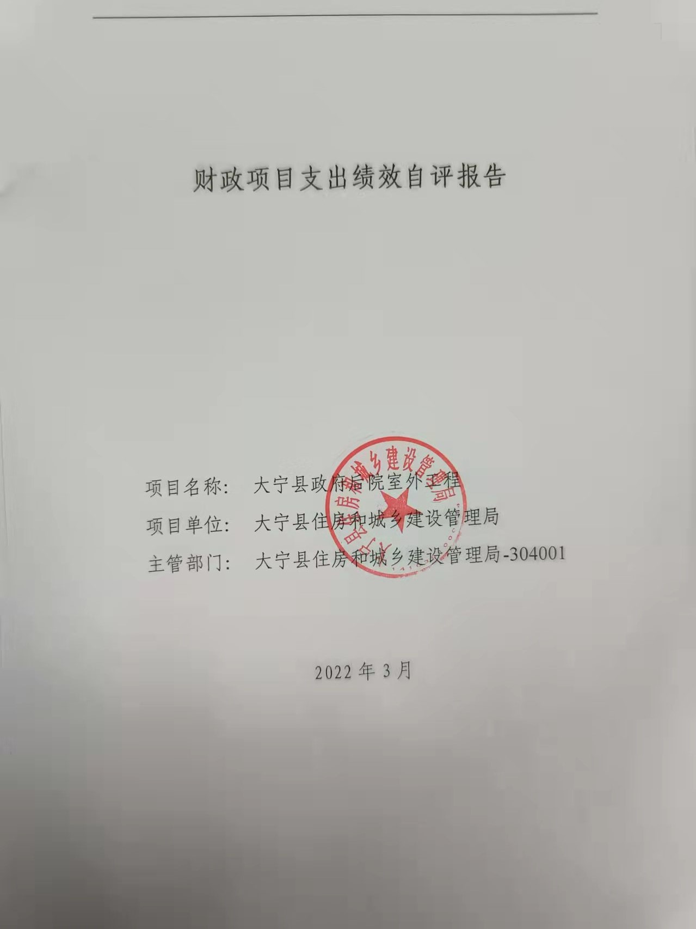

一、项目的基本情况 3

（一）项目概况 3

（二）预算执行情况 3

（三）项目绩效目标 4

二、项目绩效情况 4

（一）预算执行情况 5

（二）项目产出情况 6

（三）项目效益情况 6

（四）项目满意度情况 7

三、项目绩效分析 7

四、项目主要经验做法 8

五、项目管理中存在问题及原因分析 8

六、进一步加强项目管理措施及建议 8

附件1.项目支出绩效自评表 10

附件2.绩效自评相关资料 11

**一、项目的基本情况**

（一）项目概况

**项目概况：**挡土墙建设及室外配套设施：在县政府后院北侧砖砌围墙29.5米，砌块石挡墙81.5米，砌毛石挡土墙35.5米，硬化路面749.59平方米，铺设给排水管线、砖砌检查井。

**立项依据：**会议纪要

**设立的必要性：**该项目的实施解决了大宁车辆乱停乱发的想象，为人民出行提供了便利。

**保证项目实施的措施与制度：**大宁县住房和城乡建设管理局项目管理办法

**项目实施计划：**2021年6月5预算图纸编制，6月25号施工建设。

（二）预算执行情况

|  |  |  |  |  |  |  |  |  |  |
| --- | --- | --- | --- | --- | --- | --- | --- | --- | --- |
| **项目** | **行次** | **年度总金额(万元)** | **财政资金** | | | | | **上年结转资金(万元)** | **其他资金(万元)** |
| **小计** | **中央级** | **省级** | **市级** | **县区级** |
| 年初预算资金 | (1) | 0 | 0 |  |  |  |  |  |  |
| 全年预算资金 | (2) | 75.46 | 75.46 |  |  |  | 75.46 |  |  |
| 实际到位资金 | (3) | 75.46 | 75.46 |  |  |  | 75.46 |  |  |
| 全年执行资金 | (4) | 64 | 64 |  |  |  | 64 |  |  |
| 资金结余 | (5)=(3)-(4) | 11.46 | 11.46 | 0 | 0 | 0 | 11.46 | 0 | 0 |
| 预算到位率 | (6)=(3)/(2) | 100 | 100 | 0 | 0 | 0 | 100 | 0 | 0 |
| 预算执行率(%) | (7)=(4)/(2) | 84.81 | 84.81 | 0 | 0 | 0 | 84.81 | 0 | 0 |

（三）项目绩效目标

（1）. 项目实施期绩效目标

保障行人出行安全及附属设施质量，提升基础设施服务能力。

（2）. 项目年度目标

保障行人出行安全及附属设施质量，提升基础设施服务能力。

**二、项目绩效情况**

综合考虑预算执行情况、产出、效益、服务对象满意度各方面因素，通过数据采集及分析，最终评分结果：大宁县政府后院室外工程项目绩效自评价结果为:总得分91.38分，属于"优秀"。

（一）预算执行情况

|  |  |  |  |  |  |
| --- | --- | --- | --- | --- | --- |
| **二级指标** | **三级指标** | **权重** | **目标值** | **业绩值** | **得分** |
| 预算执行指标 | 预算执行率 | 10 | 100% | 84.81% | 8.48 |

（二）项目产出情况

|  |  |  |  |  |  |
| --- | --- | --- | --- | --- | --- |
| **二级指标** | **三级指标** | **权重** | **目标值** | **业绩值** | **得分** |
| 数量指标 | 挡土墙工程数量 | 10 | 110 | 110米 | 10 |
| 硬化路面面积 | 10 | 749.59 | 749.59平方米 | 10 |
| 质量指标 | 工程质量合格率 | 10 | 100% | 100% | 10 |
| 时效指标 | 工程完工及时性 | 10 | 及时 | 100% | 10 |
| 成本指标 | 成本控制率 | 10 | 0% | 15.19% | 10 |

（三）项目效益情况

|  |  |  |  |  |  |
| --- | --- | --- | --- | --- | --- |
| **二级指标** | **三级指标** | **权重** | **目标值** | **业绩值** | **得分** |
| 社会效益 | 社会公众满意度 | 15 | 95% | 80% | 12.63 |
| 可持续影响指标 | 长效发展机制建设 | 15 | 健全 | 80% | 12 |

（四）项目满意度情况

|  |  |  |  |  |  |
| --- | --- | --- | --- | --- | --- |
| **二级指标** | **三级指标** | **权重** | **目标值** | **业绩值** | **得分** |
| 服务对象满意度指标 | 人民群众满意度 | 10 | 98% | 81% | 8.27 |

**三、****项目绩效分析**

1. **项目实施和预算执行情况及分析**

大宁县政府后院室外工程预算资金75.46万元，预算执行项目资金64万元，预算到位率100%，预算执行率84.81%，剩余资金已被县财政收回。目前该项目已完工。

1. **产出情况及分析**

保质保量及时完成了挡土墙建设及室外配套设施安装：在县政府后院北侧砖砌围墙29.5米，砌块石挡墙81.5米，砌毛石挡土墙35.5米，硬化路面749.59平方米，铺设给排水管线、砖砌检查井。目前该项目已完，项目资金已及时合理合规发放到位64万元。

1. **效益情况及分析**

该项目的实施解决了大宁车辆乱停乱发的想象，为人民出行提供了便利。

1. **满意度情况及分析**

人民群众满意度81%。

**四、项目主要经验做法**

严格规范实施过程中的管理，做到事前有计划、事中有监督、事后有问效，对质量严格把关，保质保量完成项目并投入使用。该项目的实施解决了大宁车辆乱停乱发的想象，为人民出行提供了便利。

**五、项目管理中存在问题及原因分析**

在实施过程中规范管理，做到事前有计划、事中有监督、事后有问效，对质量严格把关。

**六、进一步加强项目管理措施及建议**

1、建议加强监管力度，规范实施过程中的管理，做到事前有计划、事中有监督、事后有问效，对质量严格把关。 2、进一步建立健全长效发展机制建设，改善大宁车辆乱停乱发的想象，为人民出行提供了便利。

**附件1.项目支出绩效自评表**

|  |  |  |  |  |  |  |  |  |
| --- | --- | --- | --- | --- | --- | --- | --- | --- |
| **附件1.项目支出绩效自评表** | | | | | | | | |
| **一级指标** | **二级指标** | **目标指标** | **权重** | **目标值** | **业绩值** | **完成率** | **指标得分** | **偏差原因分析及改进措施** |
| 预算执行指标 | 预算执行指标 | 预算执行率 | 10 | 100% | 84.81% | 84.81% | 8.48 | 该项目已完工，剩余资金由县财政收回 |
| 产出指标 | 数量指标 | 挡土墙工程数量 | 10 | 110 | 110米 | 100.00% | 10 |  |
| 硬化路面面积 | 10 | 749.59 | 749.59平方米 | 100.00% | 10 |  |
| 质量指标 | 工程质量合格率 | 10 | 100% | 100% | 100.00% | 10 |  |
| 时效指标 | 工程完工及时性 | 10 | 及时 | 100% | 100% | 10 |  |
| 成本指标 | 成本控制率 | 10 | 0% | 15.19% | 100% | 10 | 该项目已完工，剩余资金由县财政收回 |
| 效益指标 | 社会效益 | 社会公众满意度 | 15 | 95% | 80% | 84.21% | 12.63 | 提高社会公众满意度 |
| 可持续影响指标 | 长效发展机制建设 | 15 | 健全 | 80% | 80% | 12 | 进一步建立健全长效发展机制建设 |
| 满意度指标 | 服务对象满意度指标 | 人民群众满意度 | 10 | 98% | 81% | 82.65% | 8.27 | 提高人民群众满意度 |
|  |  |  |  |  |  |  |  |  |
|  |  |  |  |  |  |  |  |  |

**附件2.绩效自评相关资料**

|  |
| --- |
| **附件2.绩效自评相关资料** |
|  |